Полупроводниковые резисторы
Классификация:
- линейные резисторы;
- варисторы;
- терморезисторы (термисторы и позисторы);
- тензорезисторы;
- фоторезисторы.
Линейный резистор – полупроводниковый резистор, в котором применяется слаболегированный материал типа кремния или арсенида галлия. Используются в интегральных микросхемах.
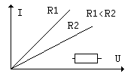
Рисунок 2.1 - Характеристика линейного резистора
Варистор – полупроводниковый резистор, сопротивление которого зависит от приложенного напряжения. Один из основных параметров варистора – коэффициент нелинейности
$$K=\frac{R}{R_{d}}=\frac{U∙∆I}{I∙∆U} ,$$
где U и I – напряжение и ток варистора. Коэффициент нелинейности для различных типов варисторов лежит в пределах 2…6.
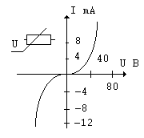
Рисунок 2.2 - Характеристика варистора
Терморезистор – полупроводниковый резистор, в котором используется зависимость электрического сопротивления от температуры. У термистора сопротивление с ростом температуры падает, у позистора – растет.
Один из основных параметров терморезистора – температурный коэффициент сопротивления, который выражает процентное изменение сопротивления в зависимости от температуры.
$$K=\frac{1}{R}=\frac{∆R}{∆T}∙100$$
У термисторов температурный коэффициент отрицательный, у позисторов - положительный. Применяются в качестве датчиков температуры в системах регулирования и тепловой защите.
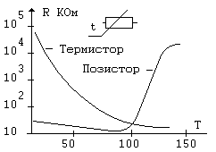
Рисунок 2.3 - Характеристика терморезистора
Тензорезисторы – полупроводниковый резистор, в котором используется зависимость электрического сопротивления от механических деформаций. Основными параметрами являются номинальное сопротивление и коэффициент тензочувствительности.
$$R=100…150 Ом$$
$$K=\frac{∆R∙L}{∆L∙R}$$
Коэффициент тензочувствительности находится в пределах -150…150.
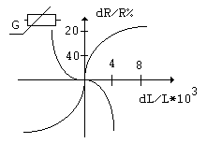
Рисунок 2.4 - Характеристика тензорезистора
Фоторезистор – полупроводниковый резистор, изменяющий величину своего сопротивления при облучении светом. Важнейшие параметры фоторезисторов:
- интегральная чувствительность – отношение изменения напряжения на единицу мощности падающего излучения (при номинальном значении напряжения питания);
- порог чувствительности – величина минимального сигнала, регистрируемого фоторезистором, отнесенная к единице полосы рабочих частот.
Применяются как датчики освещенности в системах управления светом и фотоустройствах.

